

INFORME TÉCNICO DE FISCALIZACIÓN AMBIENTAL

Proyecto no Iniciado

VERTEDERO VIÑALES

DFZ-2019-1705-VII-RCA

OCTUBRE 2019

 | Nombre | Firma
Aprobado | Mariela Valenzuela H.
Elaborado | Eduardo Ávila A.

Contenido

1 RESUMEN 2
2 IDENTIFICACIÓN DE LA UNIDAD FISCALIZABLE 3
2.1 Antecedentes Generales 3
3 INSTRUMENTO DE CARÁCTER AMBIENTAL FISCALIZADO 4
4 Revisión Documental 4
4.1 Documentos Revisados 4
5 HECHOS CONSTATADOS Y RESULTADOS 5
6 CONCLUSIONES 16
7 ANEXOS 17

- RESUMEN

El presente documento da cuenta de los resultados de la actividad de fiscalización ambiental realizada por la Superintendencia del Medio Ambiente (SMA), junto a la Dirección General de Aguas (DGA) y a la SEREMI de Salud de la Región del Maule, a la unidad fiscalizable “Vertedero Viñales”, localizada en el sector de Viñales (Ruta L30M, Km 6), comuna de Constitución, Región del Maule. La actividad de inspección fue desarrollada durante el día 25 de septiembre de 2019.

El motivo de la actividad de fiscalización ambiental correspondió a una inspección “programada”, según Resolución Exenta SMA N°1637 del 28 de diciembre de 2018, que Fija Programa y Subprogramas de Fiscalización Ambiental de Resoluciones de Calificación Ambiental para el Año 2019.

El proyecto que compone la unidad fiscalizable y que fue fiscalizado durante el desarrollo de la actividad, consiste en un plan de cierre del Vertedero Municipal Viñales. El objetivo es implementar el cierre progresivo, sellado y recuperación del vertedero, considerando el aislamiento definitivo de los residuos sólidos.
El sellado de la masa de residuos permitirá minimizar los riesgos sanitarios y ambientales asociados al sitio de disposición final y dar cumplimiento al D.S. N°189/05; Reglamento Sobre Condiciones Sanitarias y de Seguridad Básica en los Rellenos Sanitarios del Ministerio de Salud.
Las partes y obras del proyecto son: implementación de instalaciones de faenas, reemplazo e instalación de cierre perimetral, implementación de portón de acceso, implementación de barrera de control de acceso, implementación de señalética, limpieza del entorno y control de vectores, habilitación de nuevos caminos, configuración geométrica, coberturas de coronamiento y taludes, movimiento de tierras, implementación de sistema de manejo de aguas lluvias, implementación de sistema de manejo de lixiviados, implementación de sistema de manejo de biogás, control de vectores sanitarios, plan de forestación y desmantelamiento de instalaciones de faenas.

Las materias relevantes objeto de la fiscalización fueron: i) verificar la fase del proyecto, ii) cierre perimetral del vertedero, control de acceso y señalética, iii) estabilidad del vertedero, iv) manejo de lixiviados y, v) plan de contingencias.

De las actividades de fiscalización desarrolladas se puede indicar que el proyecto aprobado mediante la RCA N°162/2019 del proyecto “Plan de Cierre de Vertedero Municipal Viñales”, no se encuentra Iniciado.

- IDENTIFICACIÓN DE LA UNIDAD FISCALIZABLE

Antecedentes Generales

Identificación de la Unidad Fiscalizable: Vertedero Viñales. | Estado operacional de la Unidad Fiscalizable: no iniciado (no se ha iniciado la fase de construcción).
Región: Del Maule. | Ubicación específica de la unidad fiscalizable: desde Constitución se debe tomar la Ruta L30M en dirección a San Javier y recorrerla por aproximadamente 3 km, hasta llegar al Sector de Viñales. Al costado de la Estación de Transferencia de Residuos de Constitución se encuentra el Vertedero Municipal Viñales.  La unidad fiscalizable se ubica en las siguientes coordenadas UTM (DATUM WGS 84, Huso: 18): 6.083.642 N - 736.009 E.
Provincia: Talca.
Comuna: Constitución
Titular de la unidad fiscalizable: Ilustre Municipalidad de Constitución. | RUT o RUN: 69.120.100-7
Domicilio titular: Portales N°450, Constitución. | Correo electrónico: ecorread@gmail.com
Domicilio titular: Portales N°450, Constitución. | Teléfono: 71 2249973
Identificación del representante legal: Carlos Valenzuela G. | RUT o RUN: 10.707.004-0
Domicilio representante legal: Portales N°450, Constitución. | Correo electrónico: ecorread@gmail.com
Domicilio representante legal: Portales N°450, Constitución. | Teléfono: 71 2249973

- INSTRUMENTO DE CARÁCTER AMBIENTAL FISCALIZADO

Identificación de Instrumento de Carácter Ambiental fiscalizado.
N° | Tipo de instrumento | N°/  Descripción | Fecha | Comisión/Institución | Título | Comentarios
1 | RCA | 162 | 15-07-2019 | Comisión de Evaluación Región del Maule. | Plan de Cierre de Vertedero Municipal Viñales. | No existen Pertinencias asociadas a la RCA.

- Revisión Documental

Documentos Revisados

ID | Nombre del documento revisado | Origen/Fuente del documento | Observaciones
1 | ORD. N°1067/05. | Ilustre Municipalidad de Constitución. | Con fecha 01-10-2019, el titular del proyecto envió a la SMA, los antecedentes asociados a la fiscalización realizada el 25-09-2019.
2 | ORD N°955/01. | Ilustre Municipalidad de Constitución. | Con fecha 29-08-2019, el titular del proyecto envió al Servicio de Evaluación Ambiental de la Región del Maule (SEA), recurso de aclaración, rectificación o enmienda del proyecto “Plan de cierre de Vertedero Municipal Viñales”.
3 | ORD. DGA Maule N°1314. | Dirección General de Aguas, Región del Maule. | Con fecha 15-10-2019, la DGA envió a la SMA, informe técnico de fiscalización y medio ambiente (ITF N°24/2019), en el cual analizó la fiscalización realizada el 25-09-2019.

- HECHOS CONSTATADOS Y RESULTADOS

N° Hecho constatado | Materia específica objeto de la fiscalización ambiental | Exigencia asociada | Resultados/Hallazgo
1 | Verificar la fase del proyecto. | RCA N°162/2019; Considerando 4.  Que, según lo señalado en la DIA y sus anexos, en su Adenda, y en su Adenda Complementaria, los cuales forman parte integrante de la presente Resolución, la descripción del Proyecto es la que a continuación se indica:  Objetivo general: Implementar el cierre, sellado y recuperación del vertedero municipal Viñales de la comuna de Constitución.  Descripción general del proyecto: El Proyecto tiene por finalidad implementar el cierre progresivo y sellado del vertedero Viñales considerando el aislamiento definitivo de los residuos sólidos [...]  Gestión, acto o faena mínima, que da cuenta del inicio de la ejecución del proyecto de modo sistemático y permanente, para efectos de la caducidad de la RCA: El hito que determinará el inicio de la Fase de Construcción es la habilitación de la instalación de faenas.  RCA N°162/2019; Considerando 4.5.1.2. “Acciones Fase de Construcción”  Implementación de Instalaciones de Faenas: Se contempla instalación de faenas, a fin de proveer las facilidades para ejecutar la Fase de Construcción incluyendo: vestidores, oficinas, baños, comedor, bodegas y zonas de acopio. | La actividad de inspección ambiental comenzó con la reunión informativa, en la cual estuvo presente Kimberly Rodríguez (Profesional de Medio Ambiente de la Municipalidad de Constitución), a la que posteriormente se sumó Eduardo Correa (Inspector Técnico de la Municipalidad de Constitución y del Vertedero Viñales).  Se informó que la RCA N°162/2019, está en “proceso de ajuste o rectificación” ante el Servicio de Evaluación Ambiental (SEA), debido a que el texto de dicha resolución presenta algunos errores en tipeos, datos erróneos, entre otros.  Se informó además que actualmente el proyecto no ha iniciado la fase de construcción, ya que la Municipalidad de Constitución está indagando el financiamiento ante el Ministerio de Desarrollo Social y SUBDERE.  Por lo anterior, se indicó por parte de Kimberly Rodríguez, que luego de rectificar la RCA y obtener el financiamiento, se comenzará la fase de construcción del proyecto.  Además, se informó que el vertedero dejó de funcionar aproximadamente en junio de 2018.  Cabe señalar que, en la inspección ambiental, se utilizó un dron por parte de la DGA, para obtener imágenes del vertedero.  Por otra parte, en la inspección ambiental realizada (Anexo 1), se solicitó dar a conocer el estado actual del proyecto e indicar fechas estimativas de cada fase involucrada. Además, entregar antecedentes sobre el “proceso de ajuste o rectificación” de la RCA N°162/2019, ante el SEA.  En respuesta a lo anterior, mediante el ORD. N°1067/05 de la Ilustre Municipalidad de Constitución (Anexo 2), se indicó: “Actualmente la mencionada instalación se encuentra cerrada y con la Declaración de Impacto Ambiental (DIA) del Proyecto de Cierre aprobada, a través de la Resolución Exenta N°162/2019 (RCA) del 15 de julio de 2019. No obstante, dicha resolución actualmente se encuentra en proceso de rectificación, desde agosto del presente año, debido a algunos errores que detectamos en el documento antes indicado. Cabe destacar, que al tener la rectificación lista de la RCA, la siguiente etapa para llegar a la ejecución del proyecto de cierre, es la postulación al financiamiento de la iniciativa, por cuanto se estima un periodo de tramitación de a lo menos 1 año, antes de iniciar las etapas asociadas a la fase de construcción, operación y cierre”.  Además, mediante el ORD. N°1067/05 de la Ilustre Municipalidad de Constitución (Anexo 2), se adjuntó copia del oficio de aclaración, rectificación o enmienda solicitado al SEA de la Región del Maule (Anexo 3). Dicho oficio fue ingresado al SEA el 19-08-2019.
2 | Cierre perimetral del vertedero, control de acceso y señalética. | RCA N°162/2019; Considerando 4.5.1.2. “Acciones Fase de Construcción”  Reemplazo e Instalación de Cierre Perimetral: Se retirará el cerco perimetral actual y se implementará un nuevo cerco perimetral, que tendrá una altura mínima de 1,80 m, cumpliendo con los requerimientos del artículo 14 del D.S. N°189/2008. Se contempla instalar postes de madera resistentes al agua de 2 metros de alto con a lo menos 5 corridas de alambre de púas.  Implementación de Portón de Acceso: Se implementará un portón de acceso, que tendrá una estructura metálica en base a perfiles cuadrados de material anticorrosivo y con esmalte de terminación, con pilares de hormigón como soporte.  Implementación de Barrera de Control de Acceso: Se instalará una caseta de material prefabricado para el control y supervisión del portón de acceso por parte de un guardia, y una barrera de madera o metálica de a lo menos 4 metros de largo con soporte.  Implementación de Señalética: Se implementará un letrero informativo de la obra, en el costado derecho del portón de acceso. El letrero debe contener a lo menos la siguiente información:  -Nombre del vertedero.  -Nombre y teléfono del municipio a cargo del vertedero.  -Tipo de residuos dispuestos.  -Indicación de vertedero cerrado.  -Prohibición de ingreso.  -Prohibición de botar basura.  -Autoridad sanitaria y su número telefónico. | En la inspección ambiental se constató que al ingreso del vertedero se cuenta con señalética, cierre perimetral provisorio, cuidador y caseta. Fotografías 1, 2 y 3.  El portón de ingreso se encontraba cerrado y existía una señalética que indicaba que el vertedero “se encuentra cerrado y no se reciben escombros”. Fotografías 4 y 5.  Se constató que el cierre perimetral estaba defectuoso en un tramo, lo que permite el ingreso de personas y animales (Fotografía 6). A través del ORD. DGA Maule N°1314/2019, en donde se derivó a la SMA, informe técnico de fiscalización N°24/2019 (Anexo 4), se comunicó que en la inspección realizada el 25-09-2019, los funcionarios municipales “informaron que de forma clandestina existe ingreso de vecinos del sector, quienes dejan residuos domiciliarios al interior del mismo”.
3 | Estabilidad del vertedero. | RCA N°162/2019; Considerando 4.5.1.2. “Acciones Fase de Construcción”  Limpieza del Entorno […]: De forma previa al inicio de las acciones y obras civiles, se procederá a limpiar y despejar toda el área del vertedero, con el objeto de retirar residuos y elementos expuestos. Específicamente, se realizará el saneamiento de los residuos líquidos lixiviados existentes en determinadas zonas del vertedero, a través de la absorción de éstos mediante un equipo bomba portátil y la posterior reinyección a la masa de residuos sólidos existente.  Configuración Geométrica: Para el sellado del vertedero Viñales considera la intervención de la masa para su confinamiento, estabilización estructural y mitigación del impacto de paisaje.  Se considera la intervención de la masa de residuos para su confinamiento, estabilización estructural y perfilamiento de los taludes, considerando bermas que mejoran la estabilidad de la masa de residuos, el confinamiento de los residuos y subproductos de la descomposición de ello durante todo el proceso de cierre y posterior a él, mientras estos representen algún riesgo para el medio ambiente, y la recuperación del área intervenida, mejorando la calidad del paisaje inicial […]  Confinamiento de Residuos: Se procederá a la compactación de los residuos, para posteriormente disponer una primera capa de cobertura con material arcilloso, finalmente, se nivelará el terreno.  Perfilamiento de Taludes Existentes: Con el fin de asegurar la estabilidad de los residuos en sectores con taludes elevados, se procederá reperfilar dichos taludes, hasta lograr la conformación proyectada. Los residuos retirados deberán ser incorporados al frente activo del vertedero, asegurando de esta forma su cobertura final en coherencia con el perfilamiento propuesto.  Configuración del Relieve: La configuración geométrica considera terrazas o niveles de 5 m de altura, con taludes 2.5:1 (H:V). Durante la ejecución de las obras, se contempla la construcción de caminos perimetrales de 5 m de ancho, en cada nivel, que permitirán efectuar labores de mantenimiento de celdas y de la cobertura. Dichos caminos serán eliminados conforme avance el confinamiento de los residuos.  […] El relieve proyectado del vertedero considera 6 plataformas y bermas intermedias de un ancho de 3 m, con pendiente longitudinal y transversal, las cuales permiten el drenaje de la escorrentía superficial del terreno hacia el vértice oeste, en donde se considera implementar dos canales de evacuación de aguas lluvias, para conducir las aguas lluvias fuera del depósito y hacia cursos naturales del predio. El relieve para la capa de sellado, cumple el objetivo de aislar definitivamente de su entorno la masa de residuos sólidos, confinándolos en ese lugar mediante la construcción de una capa de sellado superficial de baja permeabilidad, elemento que permite controlar la migración de gases y reducir el contacto de los residuos sólidos con las aguas superficiales […] | Se informó por parte de Kimberly Rodríguez (Profesional de Medio Ambiente de la Municipalidad de Constitución) y Eduardo Correa (Inspector Técnico de la Municipalidad de Constitución y del Vertedero Viñales), que se realizan actividades de control y monitoreo de taludes y grietas.  En la inspección ambiental se constató que el vertedero cuenta con cobertura (Fotografías 7 y 8). Sin embargo, se apreciaron residuos sólidos domiciliarios a la intemperie (con falta de cobertura) (Fotografías 9 y 10) y se observó una maquina ordenando residuos domiciliarios a un costado del vertedero (Fotografía 11).  Finalmente, se constató la presencia de grietas. Fotografías 12, 13 y 14.  Por otra parte, a través del ORD. DGA Maule N°1314/2019, mediante el cual se derivó a la SMA, informe técnico de fiscalización N°24/2019 (Anexo 4), se comunicó que en la inspección realizada el 25-09-2019, se constató que “el vertedero cuenta con una cobertura a base de arena, y con un talud promedio aproximado de 41% de pendiente, visualizándose grietas sobre dicha carpeta, siendo estas más pronunciadas en los sectores con mayor pendiente”. Fotografías 15, 16, 17 y 18.  Por otra parte, en la inspección ambiental realizada (Anexo 1), se solicitó dar a conocer las actividades realizadas de control y monitoreo de taludes y grietas.  En respuesta a lo anterior, mediante el ORD. N°1067/05 de la Ilustre Municipalidad de Constitución (Anexo 2), se indicó: “El control de grietas y taludes, se lleva a cabo mediante inspecciones visuales periódicas del sector en cuestión. El factor externo que generalmente altera el tapado existente en el vertedero, es la ocurrencia de lluvias, sobre todo en temporada de invierno, en que la ocurrencia de este tipo de fenómenos climatológicos aumenta y provoca escurrimiento superficial del material de cobertura utilizado. Cada vez que se observa que el material ha fluido, se procede a utilizar maquinaria y material de cobertura para volver a tapar los sectores descubiertos”.
4 | Manejo de lixiviados. | RCA N°162/2019; Considerando 4.5.1.2. “Acciones Fase de Construcción”  Limpieza del Entorno […]: De forma previa al inicio de las acciones y obras civiles, se procederá a limpiar y despejar toda el área del vertedero, con el objeto de retirar residuos y elementos expuestos. Específicamente, se realizará el saneamiento de los residuos líquidos lixiviados existentes en determinadas zonas del vertedero, a través de la absorción de éstos mediante un equipo bomba portátil y la posterior reinyección a la masa de residuos sólidos existente.  RCA N°162/2019; Considerando 4.5.1.2. “Acciones Fase de Construcción”  Implementación de Sistema de Manejo de Lixiviados:  Las obras relacionadas con la cobertura final, el manejo de aguas lluvias y la reforestación del sector, contribuirán a disminuir la infiltración de aguas lluvias reduciendo la producción de lixiviados.  El sistema de manejo de lixiviados a implementar consiste en la recirculación de los mismos y estará compuesto por: una cámara de extracción de lixiviados, dos lagunas de acumulación y un sistema de recirculación formado constituido por pozos de recirculación.  El transporte de los lixiviados desde la cámara de extracción tanto a los pozos de recirculación como a las lagunas de almacenamiento se realizará mediante bombas apropiadas para tal efecto […]  RCA N°162/2019; Considerando 7.2. “Normativa de carácter específico”  Decreto Supremo N°189/2008, del Ministerio de Salud, “Aprueba Reglamento sobre Condiciones Sanitarias y de Seguridad Básicas en los Rellenos Sanitarios”  Fase del Proyecto a la que aplica o en la que se dará cumplimiento: Construcción y operación.  Forma de control y seguimiento: […] Realización de monitoreos ambientales a la calidad de las aguas superficiales y subterráneas, calidad de los líquidos lixiviados […] | En la inspección ambiental se constató escurrimiento de aguas desde el vertedero hacia una piscina o foso de acumulación, la cual no contaba con un sistema de impermeabilización, recalcándose que dicha piscina estaba llena, haciéndose hincapié que eventualmente podrían escurrir los líquidos hacia una quebrada aledaña (Fotografía 19).  A través del ORD. DGA Maule N°1314/2019, mediante el cual se derivó a la SMA informe técnico de fiscalización N°24/2019 (Anexo 4), se comunicó que en la inspección realizada el 25-09-2019, se constató que el escurrimiento anterior es “un tipo de afloramiento de agua, en el sector nor-oriente del vertedero, que eventualmente corresponde a lixiviado del mismo, generando un tipo de piscina la cual no tiene ningún tipo de contención, revestimiento ni mantención”. “Piscina de acumulación […] colapsada, sin evidencias de manejo ni sistema de revestimiento, correspondiendo a la práctica a un tipo de foso o excavación, la cual ante precipitaciones derramará el líquido existente en la misma”. “En las condiciones actuales y señaladas previamente, existe riesgo de afectación de la calidad de aguas superficiales y subterráneas adyacentes a la zona donde se emplaza el vertedero”. Fotografía 20.  Según lo indicado por parte de Kimberly Rodríguez (Profesional de Medio Ambiente de la Municipalidad de Constitución) y Eduardo Correa (Inspector Técnico de la Municipalidad de Constitución y del Vertedero Viñales), estas aguas son producto de eventos de precipitaciones ocurridos aproximadamente hace dos semanas atrás, los cuales habrían generado grietas en la cobertura.  Finalmente, en la inspección ambiental se indicó que no se han realizado monitoreos de aguas superficiales y subterráneas.
5 | Plan de contingencias. | RCA N°162/2019; Considerando 9.1. “Plan de Prevención de Contingencias y del Plan de Emergencias”  -Derrumbe o Desplome de Estructuras Agrietadas o Inestables.  -Explosión y/o Incendio por Almacenamiento de Material Inflamable.  -Inundaciones.  -Derrame de las Piscinas de Acumulación de Lixiviados.  -Contaminación de Aguas Subterráneas.  -Manifestaciones Causadas por la Comunidad.  RCA N°162/2019; Considerando 9.2. “Plan de Emergencias”  -Incendio.  -Sismo. | Según lo indicado por parte de Kimberly Rodríguez (Profesional de Medio Ambiente de la Municipalidad de Constitución) y Eduardo Correa (Inspector Técnico de la Municipalidad de Constitución y del Vertedero Viñales), se ha aplicado plan de contingencias para incendios ocurridos al interior del vertedero.  Por otra parte, en la inspección ambiental realizada (Anexo 1), se solicitó dar a conocer si se ha implementado y/o aplicado plan de prevención de contingencias y/o plan de emergencias (incendios, entre otros).  En respuesta a lo anterior, mediante el ORD. N°1067/05 de la Ilustre Municipalidad de Constitución (Anexo 2), se indicó: “La instalación del vertedero cuenta con un Plan de contingencia asociado a la Declaración de Impacto Ambiental antes señalada, por cuanto su aplicación está dada por la ejecución efectiva del proyecto de cierre. No obstante, actualmente en caso de presentarse emergencias o contingencias en la instalación, el guardia del recinto debe informar de forma inmediata al Inspector Técnico del mismo, quien a su vez entrega la información al Departamento de Emergencias, quien toma el control respecto a las medidas a tomar en el lugar, en virtud del acontecimiento ocurrido”.

Registros
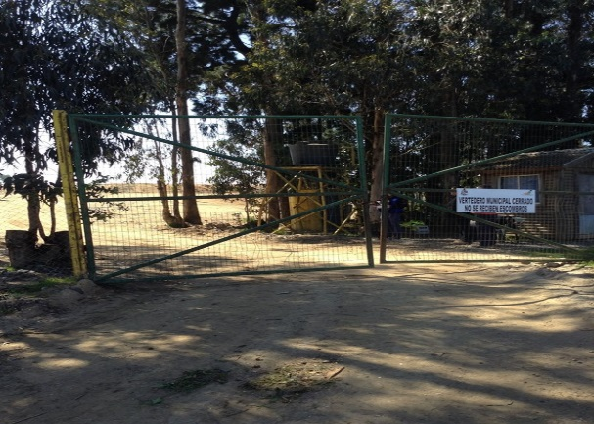 | 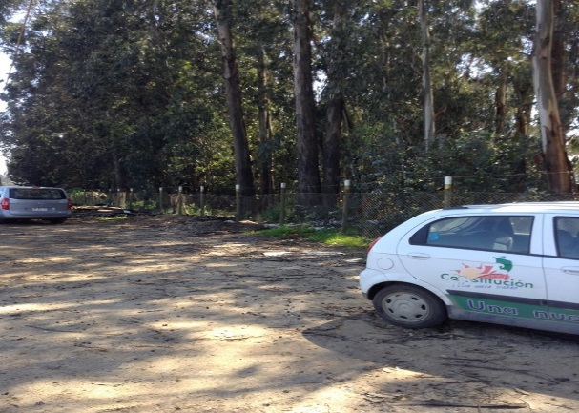
Fotografía 1. | Fotografía 2.
Descripción del medio de prueba: presencia de señalética en el ingreso al vertedero. | Descripción del medio de prueba: existencia de cierre perimetral provisorio.
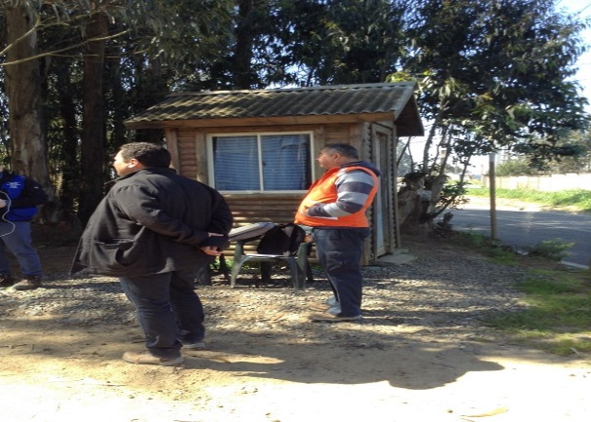 | 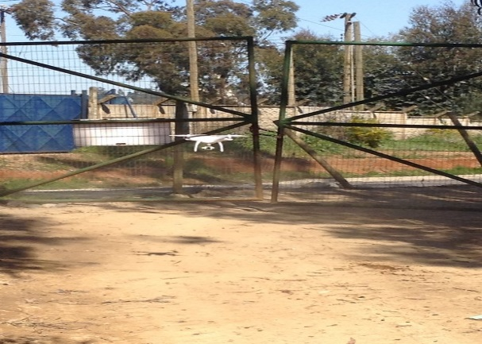
Fotografía 3. | Fotografía 4.
Descripción del medio de prueba: presencia de cuidador y caseta. | Descripción del medio de prueba: portón de ingreso cerrado.

Registros
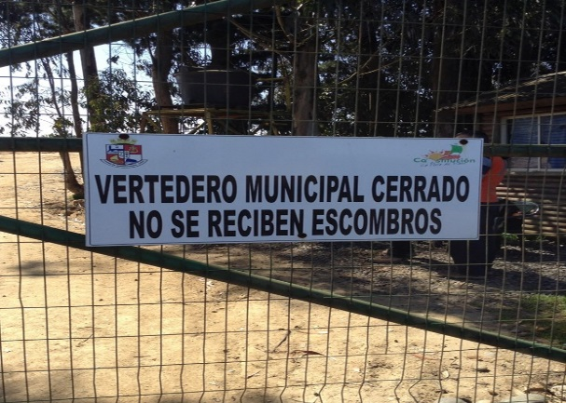 | 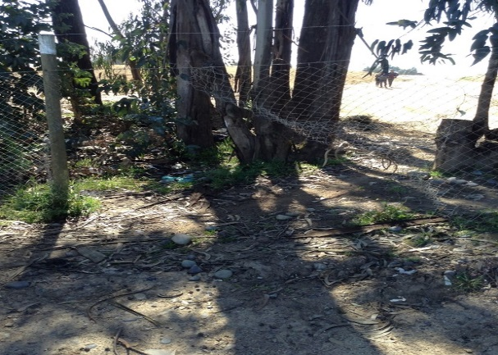
Fotografía 5. | Fotografía 6.
Descripción del medio de prueba: señalética que indica que el vertedero “se encuentra cerrado y no se reciben escombros”. | Descripción del medio de prueba: tramo defectuoso en el cierre perimetral.
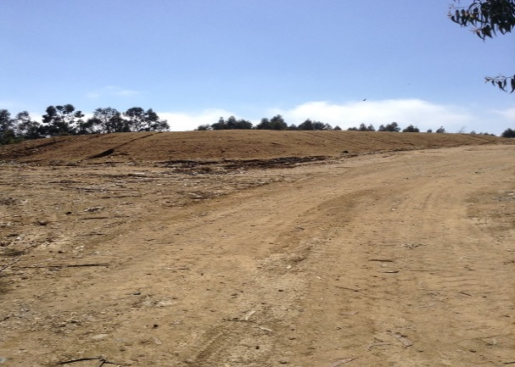 | 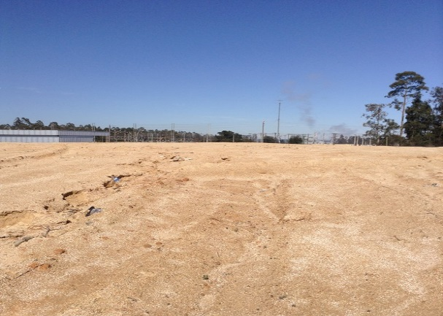
Fotografía 7. | Fotografía 8.
Descripción del medio de prueba: presencia de cobertura de residuos del vertedero. | Descripción del medio de prueba: presencia de cobertura de residuos del vertedero.

Registros
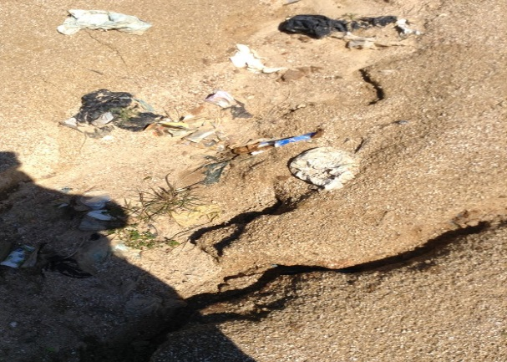 | 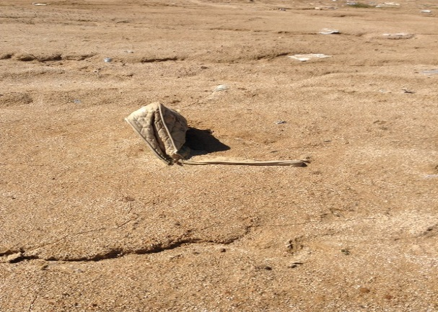
Fotografía 9. | Fotografía 10.
Descripción del medio de prueba: presencia de residuos sólidos domiciliarios a la intemperie (falta de cobertura). | Descripción del medio de prueba: presencia de residuos sólidos domiciliarios a la intemperie (falta de cobertura).
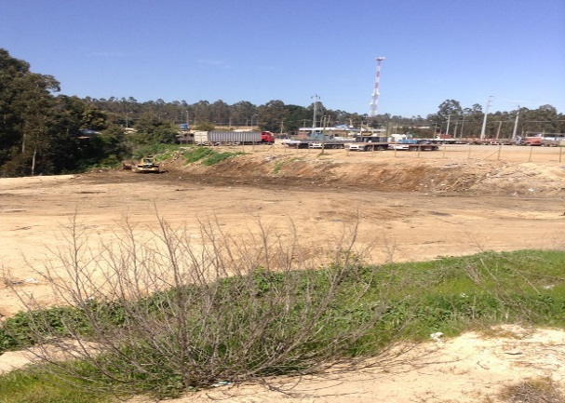 | 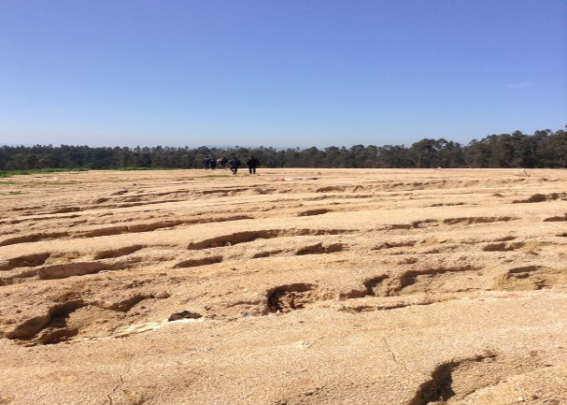
Fotografía 11. | Fotografía 12.
Descripción del medio de prueba: máquina que ordena residuos domiciliarios a un costado del vertedero. | Descripción del medio de prueba: presencia de grietas en la cobertura.

Registros
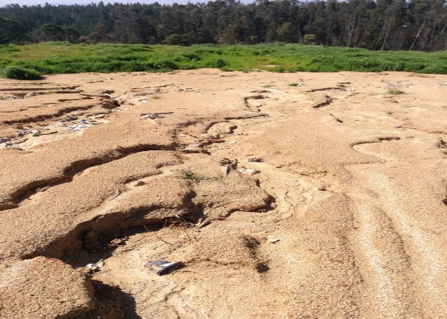 | 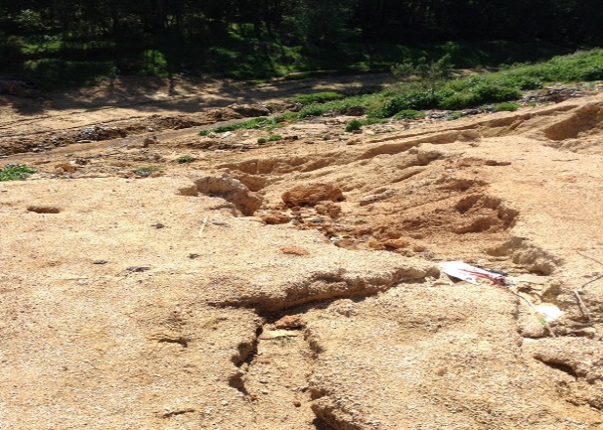
Fotografía 13. | Fotografía 14.
Descripción del medio de prueba: presencia de grietas en la cobertura. | Descripción del medio de prueba: presencia de grietas en la cobertura en sector de talud con pendiente.
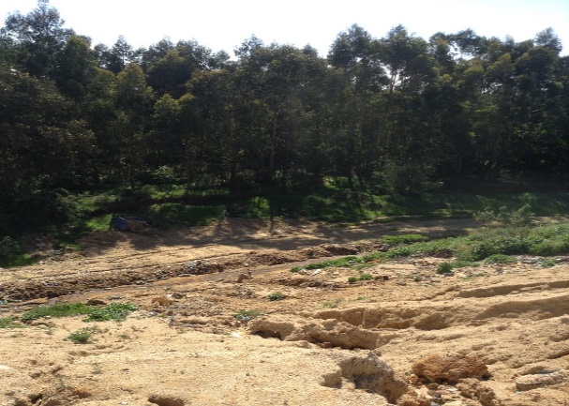 | 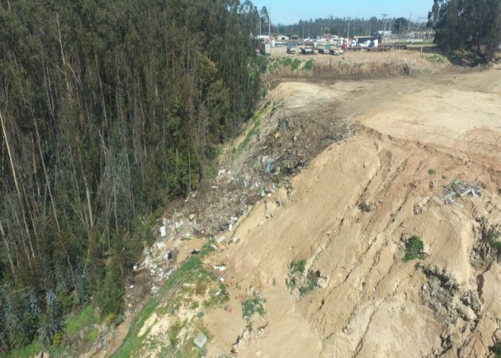
Fotografía 15. | Fotografía 16.
Descripción del medio de prueba: presencia de grietas en sector de talud con pendiente. | Descripción del medio de prueba: presencia de grietas en la cobertura y en donde se pueden visualizar residuos domiciliarios.

Registros
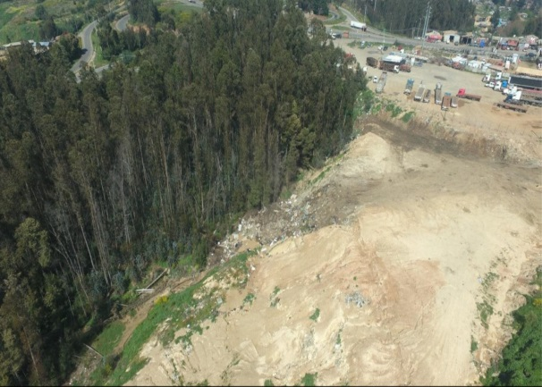 | 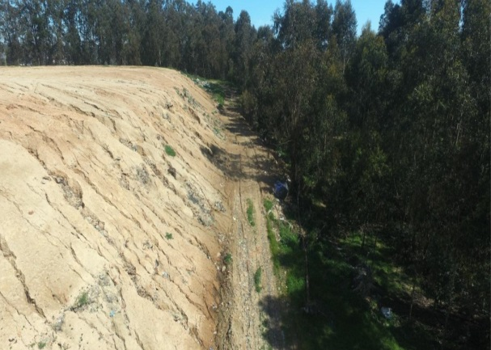
Fotografía 17. | Fotografía 18.
Descripción del medio de prueba: producto de la alta pendiente y ante evento de lluvia, el material visualizado podría desmoronarse y afectar una quebrada que confluye en el sector. | Descripción del medio de prueba: grietas en la cobertura que evidencian escurrimiento de aguas en eventos de precipitación, no existiendo canalización de las mismas.
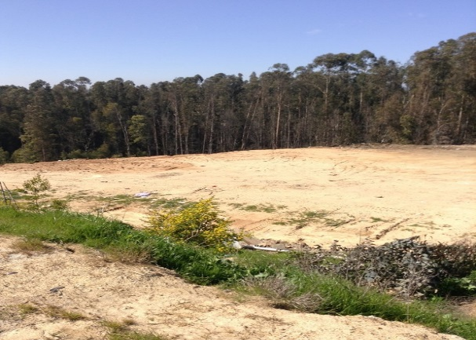 | 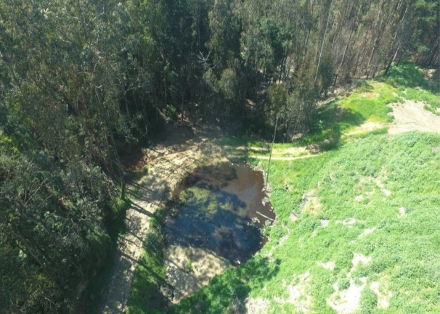
Fotografía 19. | Fotografía 20.
Descripción del medio de prueba: sector donde se ubica una zona de acumulación o afloramiento o piscina de agua (eventualmente lixiviado), la cual no posee contención, revestimiento ni mantención. | Descripción del medio de prueba: zona de acumulación (eventualmente lixiviado), la cual estaba a máxima capacidad, la que no cuenta con un sistema de impermeabilizado y eventualmente, frente a eventos de precipitaciones, estas aguas podrían llegar a una quebrada aledaña al vertedero.

- CONCLUSIONES

De los resultados de la actividad de fiscalización, asociados al Instrumento de Carácter Ambiental indicado en el punto 3, se puede indicar que el proyecto o actividad “Plan de Cierre de Vertedero Municipal Viñales”, no se encuentra Iniciado.

No obstante, a pesar de que el proyecto no se ha iniciado, es decir, no ha iniciado la fase de construcción, mediante el ORD. RDM N°173/2019 (Anexo 5), se informó a la Ilustre Municipalidad de Constitución (para conocimiento y fines pertinentes), sobre los principales resultados obtenidos en la inspección ambiental realizada.

Además, mediante el ORD. RDM N°174/2019 (Anexo 6), se informó a la SEREMI de Salud de la Región del Maule (para conocimiento y fines pertinentes basado en sus competencias sectoriales), sobre los principales resultados obtenidos en la inspección ambiental realizada.

- ANEXOS

N° Anexo | Nombre Anexo
1 | Acta de inspección ambiental.
2 | ORD. N°1067/05 (01-10-2019). Ilustre Municipalidad de Constitución. Remite antecedentes asociados a la fiscalización del Vertedero Municipal Viñales.
3 | ORD N°955/01 (29-08-2019). Ilustre Municipalidad de Constitución. Recurso de aclaración, rectificación o enmienda proyecto “Plan de cierre de Vertedero Municipal Viñales”.
4 | ORD. DGA Maule N°1314 (15-10-2019). Envía a la SMA, informe técnico de fiscalización y medio ambiente (ITF N°24/2019).
5 | ORD. RDM N°173/2019. Informa respecto a inspección ambiental realizada a la Ilustre Municipalidad de Constitución.
6 | ORD. RDM N°174/2019. Informa respecto a inspección ambiental realizada a la SEREMI de Salud de la Región del Maule.
* Los anexos se encuentran en el expediente DFZ-2019-1705-VII-RCA.

